國民小學 自然與生活科技科 試卷___年 ___班 座號：___ 姓名：__________

一、是非題
01.( O )0農曆日期和月亮形狀的變化情形有關。
02.( X )0觀察月亮位置的變化要選擇在教室裡，比較方便。
03.( X )0太陽東升西落，月亮西升東落。
04.( O )0月亮的表面高低不平。
05.( O )0整個農曆八月，在天氣晴朗的情況下，半圓的月形會出現兩次。
06.( O )0使用高度角觀測器測量月亮高度比數拳頭準確。
07.( O )0農曆初一是看不見月亮的。
08.( O )0月亮形狀由圓到缺再到圓約需 29 或 30 天。
09.( X )0利用手臂夾角來表示建築物的高度，夾角的角度愈大，表示建築物愈矮。
10.( X )0月亮的表面非常平坦。
11.( X )0我們看到的月亮形狀每天都一樣，不會改變。
12.( X )0月亮自己本身會發光，所以亮亮的。
13.( O )0月亮形狀的變化是有規則性的。
14.( X )0農曆初三的月形是 。
15.( X )0面向南方觀測，整個農曆九月，每天的月形都不一樣，但是亮的部分都是在左邊。

二、選擇題
1.( 2 )0「吳剛伐桂」是和何者有關的傳說？ ○太陽○月亮○火星○水星。
2.( 2)0月亮是反射何者的光，才會看起來亮亮的？ ○地球○太陽○流星○火星。
3.( 1 )0同一天中，不會有明顯變化的是月亮的 ○形狀○方位○高度角○以上皆是。
4.( 4 )0從月圓到下一次月圓，歷時約 ○ 10 天○ 15 天○ 20 天○ 30 天。
5.( 1 )0在天氣晴朗的情況下，農曆三月三日的月形是 ○  ○ ○  ○ 。
6.( 2 )0面向南方觀測，農曆上半月，月亮暗的部分是在 ○左邊○右邊○正下面○正上面。
7.( 4 )0一天之中，什麼時候觀察到的月亮最清晰、最明亮？ ○清晨○中午○黃昏○夜晚。
8.( 2 )0用高度角觀測器測量遠近不同的物體，同一時間在不同位置測量，高度角相差最少的是 ○近物○遠方的大樓○月亮○都一樣，沒有差別。
9.( 4 )0我們在什麼時間可能會看到月亮？ ○早上○下午○晚上○以上皆有可能。
10.( 4 )0如果今天晚上的月形是 ，那麼今天可能是農曆 ○初一○初十○十五日○二十二日。
11.( 3 )0在天氣晴朗的情況下，農曆哪一天可以看見滿月？ ○初三○初八○十五日○三十日。
12.( 3 )0下面關於月亮在一天之中的敘述，何者正確？ ○形狀、位置都不會改變○形狀不會改變，位置會由西向東移動○形狀沒有明顯的改變，位置會由東向西移動○形狀會改變，但位置不會改變。
13.( 1 )0利用數拳頭的方式測量建築物高度，拳頭數愈多，表示建築物 ○愈高○愈矮○愈重○愈輕。
14.( 3 )0用下列哪一種方法來表示月亮的高度最準確？ ○用手臂夾角測量○用拳頭數測量○用高度角觀測器測量○目測。
15.( 1 )0同一天之中，月亮在天空的位置是○固定不動的 ○會改變 ○ 月亮不會在天空

三、看圖回答問題
01.下表是小林利用指北針與高度角觀測器進行月亮觀測所做的紀錄表，請回答下列問題：
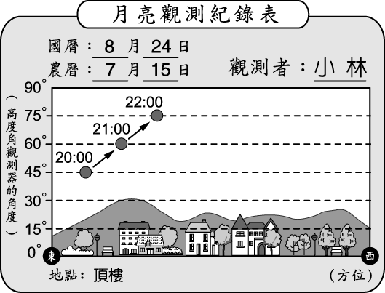
(１)月亮是由（ ）方升起，由（ ）方落下。
(２)同一天中，月亮的高度角角度會先逐漸（ ），再漸漸（ ）。（填增加或減少）
(３)月亮在天空中移動的路線是呈現什麼形狀？（ ）
(４)月亮的移動方向和太陽相同或相反？（ ）
(５)由表中可知，月亮每小時大約移動（ ）度。

02.小林利用高度角觀測器在不同位置測量物體的高度角時，有了以下的發現，請問：
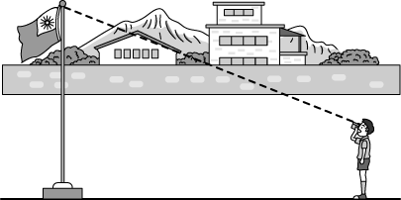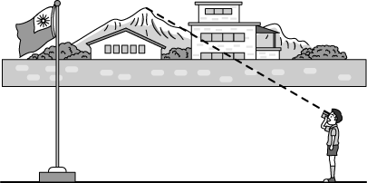
(１)小林發現當他離國旗愈遠時，所測量的高度角變化會愈（ ）（大或小）。
(２)小林發現當他離山頂愈遠時，所測量的高度角變化會愈（ ）（大或小）。
(３)從上面的兩個測量結果中，我們可以發現不同距離測得的遠物高度角變化比較（ ）；反之，近物高度角變化比較（ ）。（大或小）
(４)利用高度角觀測器觀測月亮時，觀測者站在山上和平地所觀測得到的高度角差異不大，主要原因是什麼？（ ）
03.根據下列月形，推測出農曆日期，在（ ）中填入代號：
ㄅ農曆初四 ㄆ農曆三十日
ㄇ農曆十五日 ㄈ農曆十九日
○    （ ） | ○  看不見月亮  （ ）
○    （ ） | ○  （ ）
07.下列敘述何者正確？在（ ）中打O，錯的打╳：
(１)（ ）月亮從東方升起。
(２)（ ）農曆十五日當天，晚上 7 時到隔日凌晨 5 時，月亮移動的路徑呈現弧形。
(３)（ ）想測量月亮高度，用高度角觀測器測量較準確。
(４)（ ）觀測月亮位置的變化，需使用到指北針、高度角觀測器。
(５)（ ）月亮從東方落下。

